* Establezca Claramente la Idea del Proyecto.

Nos encargamos de sus equipos de cómputo realizando un mantenimiento oportuno y así evitar que se detenga su producción por daños o desconfiguraciones..

* Realice el Planteamiento de la idea del Proyecto como un Problema a Solucionar.

pequeñas y medianas empresas buscan preservar la vida útil de sus equipos de cómputo, nosotros ofrecemos el servicio de mantenimiento correctivo que incluye un paquete de actividades que optimizarán el funcionamiento de su pc. a un precio cómodo y asequible.

* Escriba la Justificación del Proyecto (El porqué del Proyecto, A quién Beneficia).

Porque es un servicio que ayudará a preservar y solucionar problemas de hardware y software, económico que se extiende a la comunidad Bogotana, pequeñas y medianas empresas.

Beneficia a gran parte de la población pues hoy día los equipos de cómputo no sólo están en las oficinas o bancos, sino que también en los hogares por sus asequibles precios y facilidades de pago además de la practicidad que nos ofrecen estos mismos cuando tenemos estudiantes en casa.

* Alcances y Limitaciones (Describa hasta dónde quiere llegar con este proyecto, que no va a realizar).

Se espera alcanzar la realización de soporte técnico especializado, cableado estructurado (datos, voz, eléctrico), mesa de ayuda, soluciones de impresión, outsourcing tecnológico, creación de páginas web. No se planea hacer telefonía IP y circuito cerrado de TV.

### Soporte a equipos de oficina

Computadores de escritorio

Computadores portátiles

Computadores todo en uno

Redes de voz y datos

Servicio de instalación y soporte a redes

Servicio de instalación y soporte a redes

Configuración de Dvr Nvr y recuperacion de contraseñas

Traslado de cableado y racks

Servicio tecnico a domicilio en Bogota

Traslado informacion de equipos viejos a nuevos

Traslado fisico de equipos y puestos de trabajo

Configuracion e instalacion de PBX telefonicos

Instalacion puntos de voz datos Bogota

mantenimiento correctivo

Limpieza completa de la ventilación y el equipo en general.

Lubricación de los ventiladores.

Cambio de la crema disipadora.

Limpieza de virus y demás aplicaciones peligrosas.

Optimización general del equipo (rapidez y funcionalidad)

## Software

### Programas y aplicaciones

* Servicio de respaldo de información( Backups )
* Recuperacion de informacion
* Instalación de Sistemas Operativos
* Protección y limpieza de virus y software malicioso
* Configuracion camaras de seguridad
* Configuración controles de acceso
* Servicio especializado con tecnicos a domicilio y remoto.

### Servicios a Domicilio

* Visita programada
* Contrato de soporte
* Contrato a un año
* Contrato a 6 meses
* Monitoreo remoto de activos
* Soporte Remoto y telefonico
* mantenimiento preventivo
* Desfragmentar los discos duros
* Realizar respaldos de los datos almacenados.
* Instalar las actualizaciones de seguridad de nuestro sistema operativo.
* Mantener nuestras aplicaciones actualizadas.
* No instalar *software* inestable o de dudosa procedencia.
* Navegar la web de manera responsable.
* Limpiar nuestros datos de navegación cada cierto tiempo.
* Instalar alguna herramienta *antimalware* y hacer un *scan* periódicamente.
* Administrar los programas que inician con el sistema y remover los que sean innecesarios.
* Monitorear el consumo de recursos de las aplicaciones para saber cuando es necesario un *upgrade* de nuestro *hardware*.
* Vaciar la papelera de reciclaje, por más tonto que parezca.
* mantenimiento preventivo y correctivo

Mantenimiento Correctivo Soluciona problemas en sus equipos de Computo.

Permite que sus equipos vuelvan a estar operativos en el menor tiempo posible.

Corrige y detecta problemas como daños físicos.

Soluciona problemas de software como lentitud y virus

* Plantee el objetivo General (No debe ser mayor a 3 renglones y debe generalizar la idea del Proyecto).

Ofrecer servicios de mantenimiento y soporte técnico a equipos de cómputo de escritorio y portátiles a oficinas,ciudadanos, medianas, y pequeñas empresas.

* Realice los objetivos específicos (Sea Concreto, empiece con un verbo en infinitivo).

Construir, entregar y respaldar soluciones oportunas optimizando el funcionamiento de sus equipos empresa o pc de su casa.

Brindar un servicio responsable, asequible, continuo y de alta calidad, cumpliendo con los acuerdos de niveles de servicios establecidos, garantizando la satisfacción de nuestros clientes.

Innovar en el mercado con productos y servicios con las últimas tecnologías y los mejores estándares de calidad.

Cronograma

* 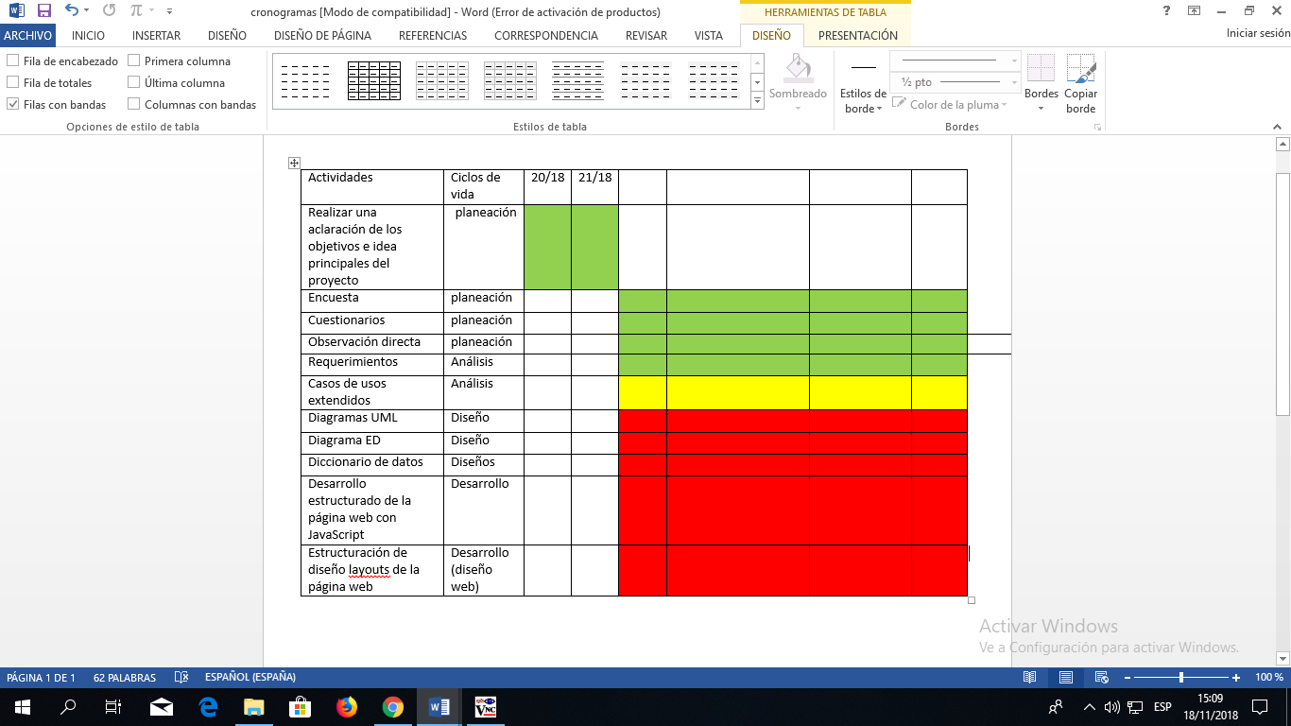

Requerimientos 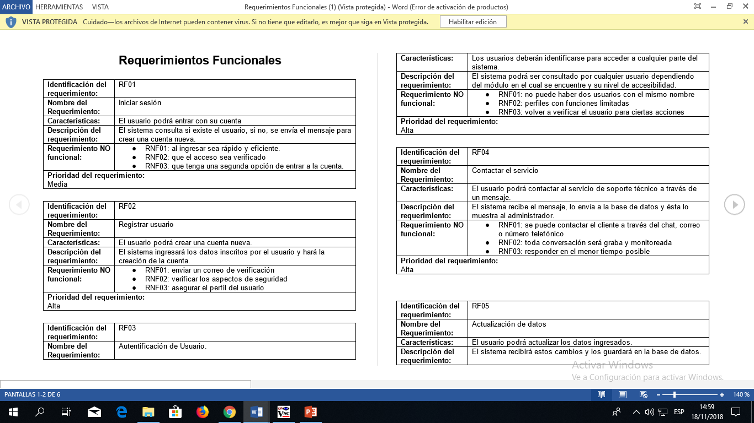

* 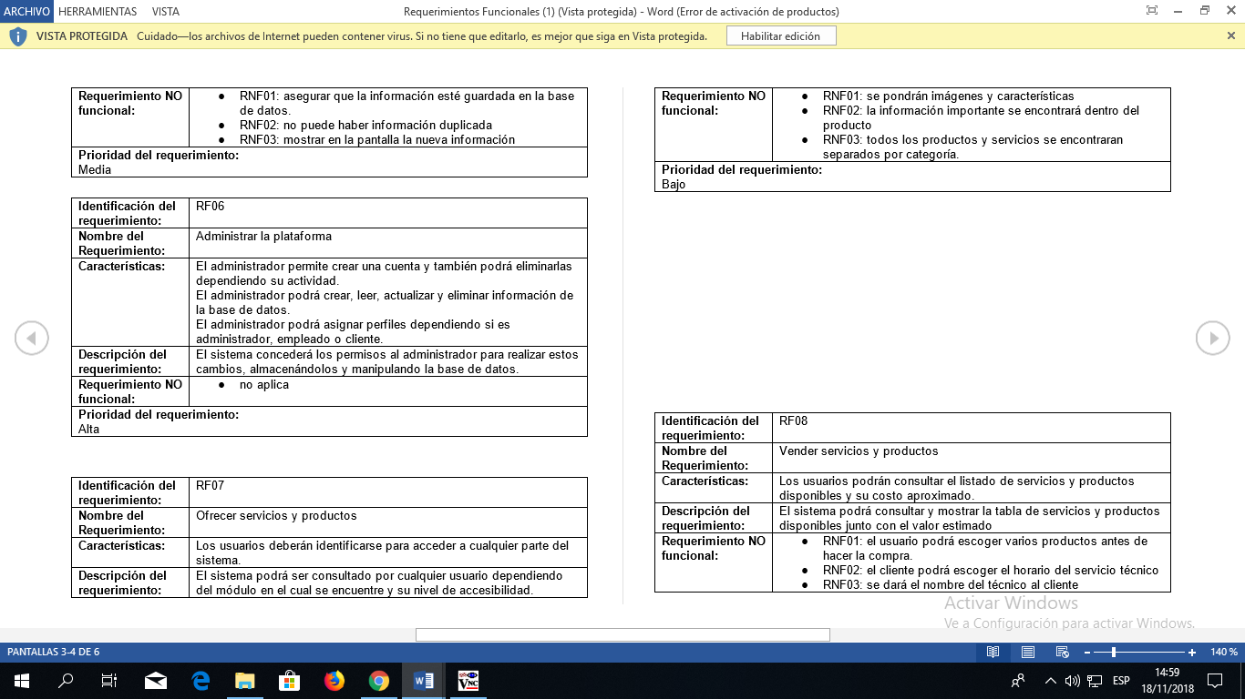

Encuesta proyecto:

* ¿Cree que la pagina debería vender accesorios? ¿Si? ¿No? Y porque?
* ¿le gustaría que brindáramos una personalización de accesorios?
* ¿le gustaría que se ofreciera alguna marca en especifico ? ¿cual?
* ¿Que accesorios le gustaría que se vendieran?
* ¿cree que debería haber un sistema de seguimiento de envíos?
* ¿Cuanto cree que debería ser el tiempo mínimo de garantía?
* ¿le gustaría que se ofrecieran partes internas de un equipo de computo?
* ¿Es importante una Cláusula de confidencialidad Cliente - Proveedor?
* ¿Tiene alguna duda sobre la opción de venta en la pagina web? ¿cual?
* ¿Que tipo de pago usará frecuentemente?
* ¿le gustaría algún programa o plataforma en especifico para el soporte a distancia o le es indiferente...?
* ¿le gustaría orientación de soporte cuando se solucione su problema?
* ¿crees que la pagina web de soporte técnico y venta debería tener aplicación móvil.?
* ¿le gustaría soporte de un técnico a domicilio?.
* ¿le gustaría que exista membresía de soportes?
* ¿Le gustaría que la pagina mostrará seguimiento de los soportes?
* ¿Le gustaría que la pagina brindara un servicio gratis de prueba desde la misma.?
* ¿Le gustaría que el soporte se ofreciera las 24 horas?
* ¿Le gustaría que exista servicio técnico para servidores?
* ¿Tiene alguna duda sobre la opción de soporte en la pagina web? ¿cual?

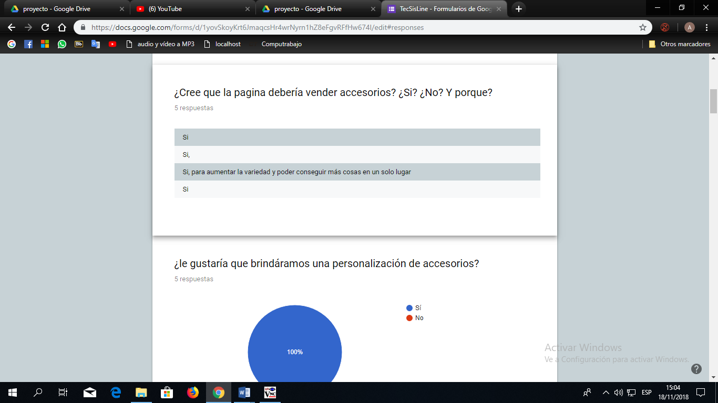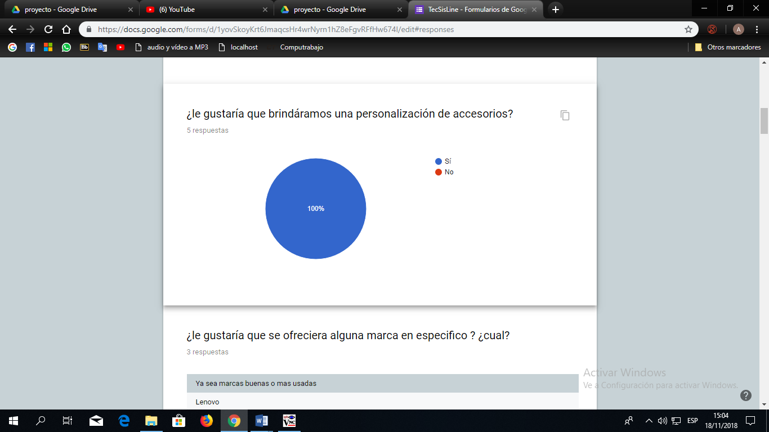

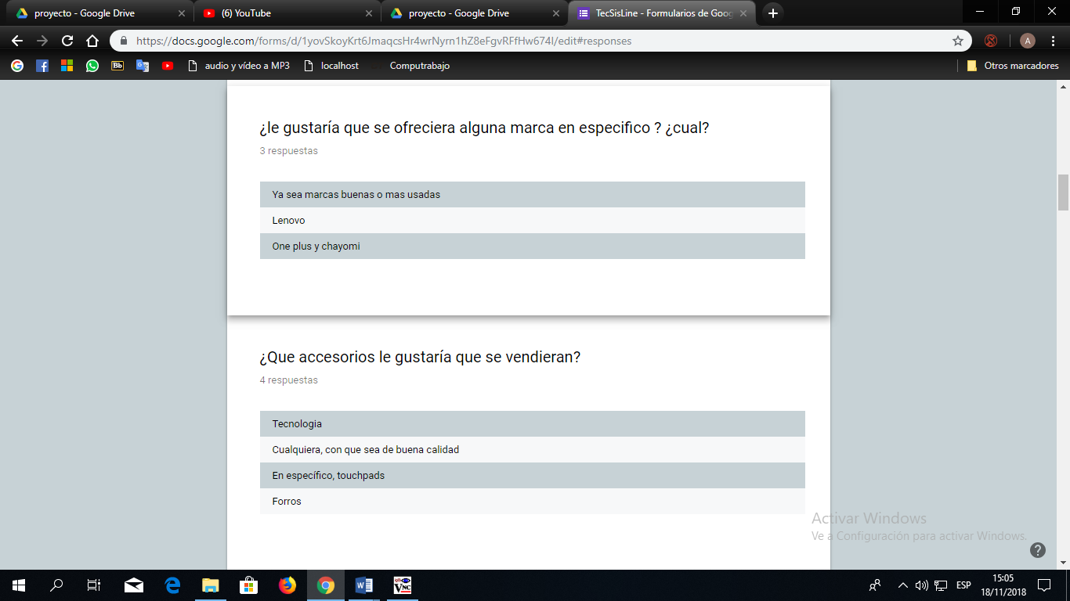

BPMN

